1_ماژول tcrt5000 چیست ؟

ماژول فرستنده گیرنده TCRT5000 از سنسور ساطع کننده دیودی که توانایی ارسال امواج اینفرارد را به صورت مداوم دارد. از ویژگی های این سنسور توانایی در دریافت امواج اینفرارد برگشت خورده می باشد. توسط پتانسیومتر در این ماژول زمانی که قدرت سیگنال دریافتی در محدوده مناسب نباشد، می توان آن را تقویت کرد.

نکته :در این ماژولLED سیاه ، گیرنده و LED آبی فرستنده هستش .

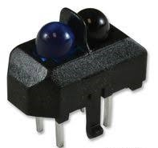

2_راه اندازی ماژول tcrt5000 با آردوینو

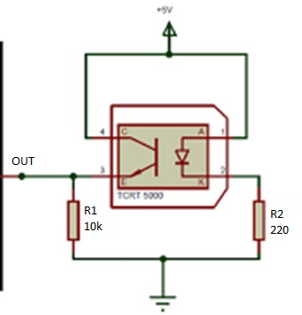

اتصالات با توجه به شماتیک :

Vcc به ۳٫۳ تا ۵ ولت DC

GND به زمین مدار

OUT به پین آنالووگ A0 آردوینو